مكونات البذرة وخاصياتها :
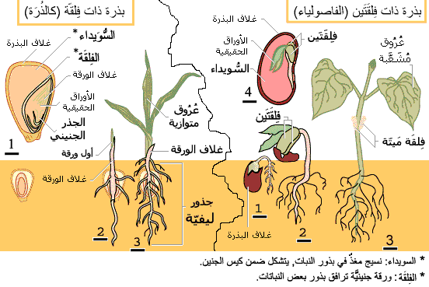
ا- الماء – البذور هي الجزء الذي يحتوي على اقل نسبة من الماء في النبتة (10/100 بالنسبة لبذور القمح) في حين تحتوى أورق السبانخ على نسبة 90/100 .
اللحاف الخارجي الوقية :وهي صلبة تحمي من قسوة العوالم الطبيعية في فصلي الخريف والشتاء (بذرة الفول, اللوبيا ,الجلبان ...)
ج- الفلقة مدخرات غذائية :يمكن أن تحتوى البذرة على فلقة واحدة في النباتات أحادية الفلقة (كالقمح والشعير ....)أو فلقتين في النباتات ثنائية الفلقة (كالفول واللوبيا ....) والفلقة هي جزء البذرة الذي يحتوى على مدخرات غذائية متنوعة
د-الجنين : توجد بين فلقتين نبيتة أو جين مكون من جذير والسويقة تربط بين الفلقتين والبريم تعلو السويقة يوجد نفس الجنين داخل كل نبتة أحادية الفلقة .

